Programme 2023
Confrérie de la Chaîne des Rôtisseurs
Bailliage du Grand-Duché de Luxembourg

10/03 Assemblée Générale, suivie d’un dîner amical
Restaurant Le Jardin Gourmand à Hesperange

7/05 Déjeuner d’Asperges
Restaurant Savory à Grevenmacher

1/07 Chapitre avec cérémonie d’intronisations suivi du
Dîner Solstice d’été au Cercle Münster, Luxembourg-Grund

17/09 Déjeuner à thème – friture
Restaurant L’Inconnu à Schengen

18/11 Dîner de Fin d’Année, Restaurant Tempo à Luxbg.-Kirchberg

2/12 Dîner de Fin d’année PSM, Rest.-Seehotel Weingärtner, D-Bostalsee

Photos :
ACTIVITÉS ET AGENDA - Chaîne des Rôtisseurs - Bailliage de Luxembourg

Confrérie de la Chaîne des Rôtisseurs a.s.b.l.
Bailliage de Luxembourg
14, op der Heed
L-1747 Luxembourg
http://chaine.lu

La Confrérie de la Chaîne des Rôtisseurs a.s.b.l.

Bailliage du Grand-Duché de Luxembourg

a le grand plaisir de vous inviter à son

Dîner de Fin d’année

chez notre confrère

Jan Schneidewind

Grand Officier Maître Rôtisseur

Restaurant Tempo

L - 1499 LUXEMBOURG / 1, place de l’Europe (à l’arrière de la Philharmonie)

Tél. +352 27 99 05 06 66 info@tempo-restaurant.lu

www.tempo-restaurant.lu

Samedi, le 18 novembre 2023 à 19.00 hrs

Tenue de soirée & Ruban Sautoir de rigueur
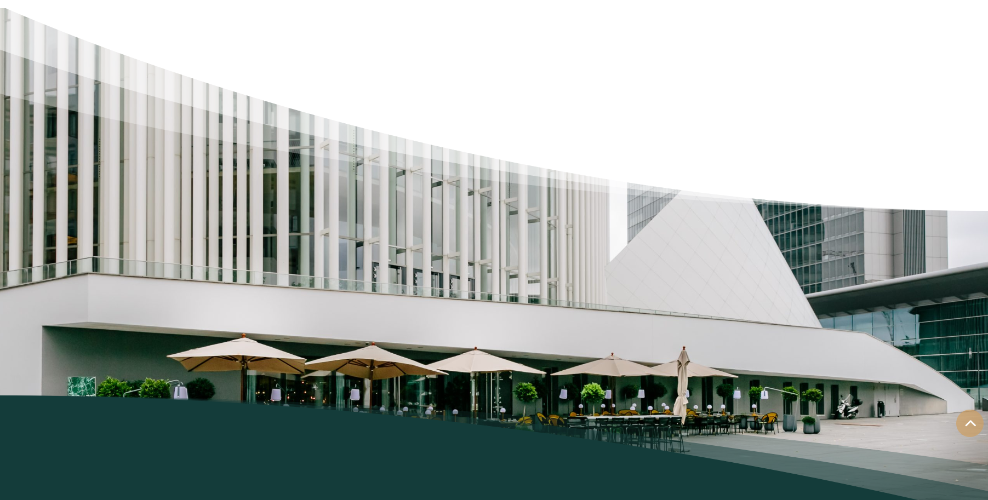

Les Vins :

Les vins servis pendant le dîner sortent des caves de nos membres

(Vins pendant le repas -> paiement individuel sur place)

L’apéritif sera servi à 19.00 hrs

et le dîner commencera vers 20.00 hrs.

Francis Sandt Claude Linster

Bailli-Délégué, Argentier Conseiller gastronomique

sandt@pt.lu linsterc@pt.lu

Dîner

Crémant de Luxembourg
Amuse-bouche de bienvenue de la cuisine

***
Terrine de Foie gras de canard maison au Schneitafia

***
Entre deux mets

***
Filet de bœuf Wellington comme sans le temps
Sauce périgourdine et garniture sarladaise

***
Omelette norvégienne flambée et servie en salle

***
Café, petits fours

125.-€ eaux et café compris

Paiement pour le 13 novembre 2023 au plus tard
au CCPLULL IBAN LU20 1111 0281 5727 0000

de la Chaîne des Rôtisseurs vaut inscription.

